Муниципальное бюджетное дошкольное образовательное учреждение «Детский сад №21»

Матрица занятия:
Развернутый план - конспект интегрированного занятия по художественно-эстетическому развитию для детей старшего дошкольного возраста
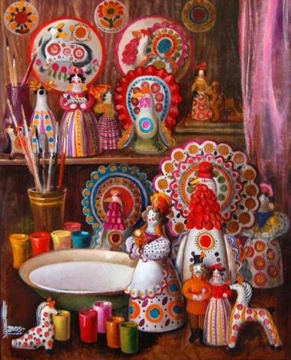

Матрица занятия:
Развернутый план - конспект интегрированного занятия по художественно-эстетическому развитию для детей старшего дошкольного возраста.

Аннотация:
На мой взгляд, в современном мире, в мире технологий и открытий – очень мало времени в детском возрасте уделяется художественно – эстетическому развитию. Дети перестали видеть прекрасное, даже там где оно нас окружает.
Проводя с детьми данное занятие, мы знакомим детей с изделиями декоративно – прикладного искусства, учим детей, видеть красоту этих промыслов. В ходе данного занятия происходит формирование психических процессов с использованием развивающих игр и упражнений для развития общей и мелкой моторики. Занятие включает развивающие задания с применением наглядного материала картин с изображением декоративно – прикладного искусства, просмотров видео уроков для обогащения и углубления знаний детей и знакомства с историей народного промысла. Занятие декоративно – прикладным творчеством приобщает детей к национальной культуре, воспитывает эстетический вкус, художественное восприятие произведений.
Ознакомление с предметами декоративно-прикладного искусства способствует формированию у детей чувство декоративности», умение «читать» узоры, обогащению ассоциативных связей (по сравнению образов с реальными предметами, объектами).
Тема: «Народные промыслы на весёлой ярмарке».
Ведущий вид деятельности: изобразительная деятельность
Интеграция образовательных областей: «Художественно - эстетическое развитие», «Познавательное развитие», «Речевое развитие», «Социально – коммуникативное развитие», «Физическое развитие».
Цель перспективная: углубить знания детей о народном промысле, как об одной из форм народного декоративно – прикладного искусства.
Цель актуальная: выявить приемы и средства изобразительной деятельности, наиболее эффективные для раскрытия творческого потенциала у детей дошкольного возраста.
Образовательные задачи:
Обучающая:
- расширить представления детей о народно-декоративном искусстве;
- закреплять умение выстраивать композицию из пластилина по образцу;
Развивающая:
- развивать у детей интерес к народному декоративно-прикладному искусству и промыслу народных мастеров;
- развивать творческую активность, целеустремленность, настойчивость в процессе совместной деятельности по достижению игровой (познавательной) цели;
- развивать активную речь (речь-доказательство, речь – аргументация) детей в процессе сравнения, анализа различных элементов.
Воспитательная:
- воспитывать у детей умение видеть, любоваться и восхищаться красотой предметов народного творчества;
- воспитывать интерес к русскому народному творчеству, уважения к труду народных мастеров;
- воспитывать умение преодолевать трудности, доводить начатое до конца;
Техника выполнения творческой работы: пластинография.
Оборудование к занятию: интерактивная доска для показа репродукций картин, просмотра видео – уроков, обучающих мультфильмов, магнитофон.
Материалы и средства: пластилин, стеки, доски, тряпочки, пластиковые бутылки.
Зрительный ряд: дидактический материал и наглядные пособия.

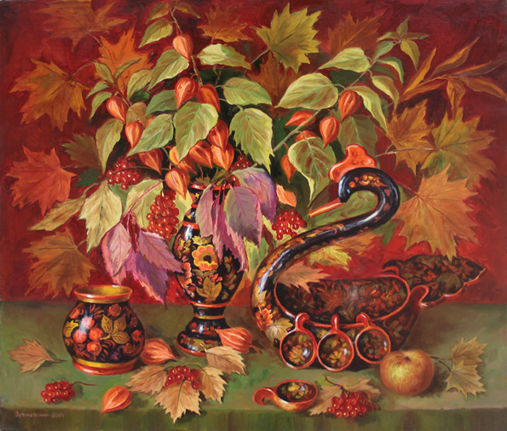
Аркадий Зражевский «Натюрморт с хохломой», 2004 г.

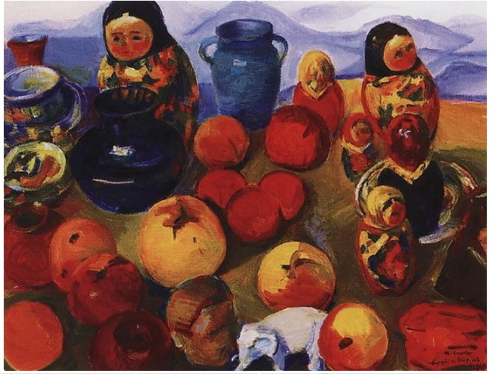
Сарьян Мартирос Сергеевич. Натюрморт с матрешками. 1965

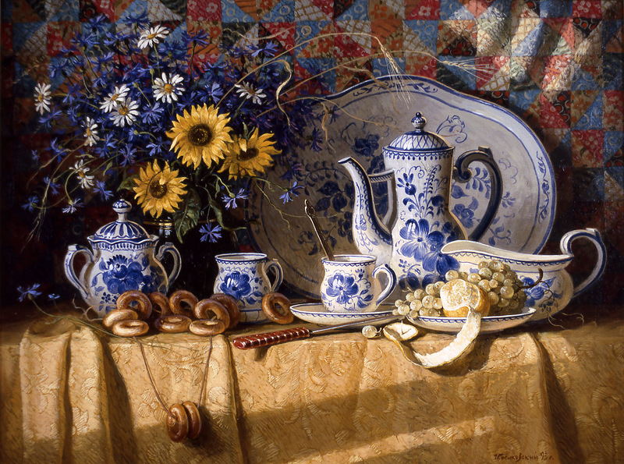
Игорь Белковский «Натюрморт с подсолнухами» 1994г.
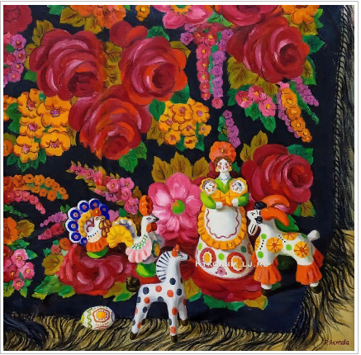
Якупова Рушан Мустафовна «Русская шаль», 1929 г.
Инна Широкова «Народные игрушки», 1995 г.
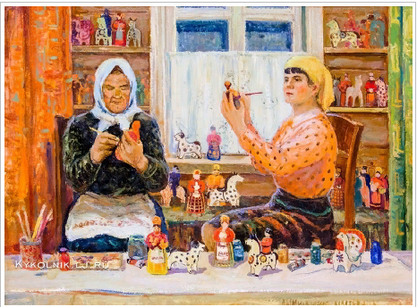
Храмов Алексей Васильевич «Дымковские мастерицы» 1970-е

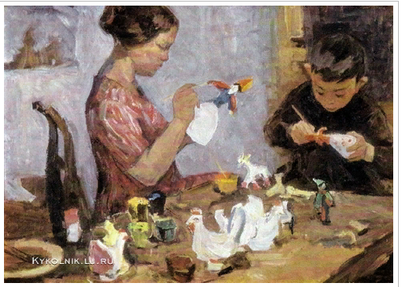
Корниенко Надежда Константиновна «Юный помощник» 1963 г.

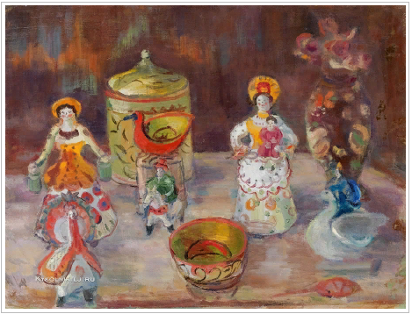
Кузнецов Павел «Игрушки» 1960 г.

Литературный ряд: загадки, стихи, частушки о декоративно – прикладном искусстве.
Музыкальный ряд: песни: Людмила Николаева «Золотая ярмарка»; Евгений Андронов «Городецкая роспись»; Мария Пахоменко «Хохлома»; Надежда Филатова «Незабудковая гжель»; ансамбль Светит месяц «Барыня», «Хоровод с платками»; хор Светилен «Каргопольские игрушки»; Смирнова Даша «Дымковская игрушка».
Игровая ситуация или игровой прием: игровой прием, игровое мероприятие «Ярмарка», загадывание загадок, нахождение ответов по средствам картин и изделий на ярмарке.
Словарная работа:
Роспись – композиции, выполненные красками на поверхности тканей, деревянных, керамических, металлических и др. изделий. Росписи бывают сюжетные и орнаментальные. Они широко используются в народном искусстве и служат украшением сувенирных изделий или предметов быта.
Жанры - это разновидности песен по форме и содержанию. Основные известные жанры русских народных песен: былины, обрядово – семейные, лирические, частушки и т.д.
Ярмарка - это большой торг обычно с увеселениями, развлечениями, устраиваемый регулярно, в одном месте и в одно время, где продают разный товар.
Предварительная работа с воспитанниками:
- предварительно знакомит детей о декоративно-прикладном искусстве;
- рассказывает об основных видах росписи;
- раскрашивание раскрасок;
- рассматривание репродукций картин различных жанров;
- просмотр обучающих мультфильмов о различных росписях: «барыня – сударыня»; «Городецкая роспись»; «Дымка»; «Жостовские подносы»; «Матрешки» «Хохлома»; «Пейзажи»; «Филимоновские игрушки».
- просмотр документального фильма «Народное декоративно – прикладное искусство России».
Предварительная работа с родителями:
- Поход с детьми в музей на выставку по декоративно – прикладному искусству;
- Помощь в организации выставки готовых работ;
- Изготовление костюмов.
Организация образовательного пространства:
- Подбор иллюстраций по данной теме;
- Организация книжного уголка с методическим материалом по данной теме.
- Организация уголка с дидактическим материалом;
- Выставка работ детей.
Предполагаемый результат:
У детей появится:
• интерес к истории и культуре нашего народа; умение ориентироваться в различных видах росписи;
• умение составлять узоры по мотивам народных росписей;
• научатся различать изделия разных народных промыслов;
• они научатся видеть красивое вокруг себя, выражать свои впечатления;
• приобретут трудовые навыки и умения, стремясь овладеть традиционным мастерством.
Понятно, что ребенку невозможно дать глубокое представление о народном искусстве, но мы должны дать первоначальное представление о декоративно-прикладном искусстве, развивая при этом интерес к истории и культуре искусства
Методическое обоснование занятия: Форма/занятие НОД. Вводный этап изучения учебного материала; обобщение и закрепление знаний детей по теме декоративно – прикладное искусство. Методы и приемы обучения. Создание проблемной ситуации, побуждающий от проблемной ситуации диалог; практическая часть; сюрпризный момент.

Методы:
Практические:
- продуктивная деятельность;
- игровые упражнения.
Словесные:
- пояснение;
- беседа;
- вопросы к детям;
- инструкция и этапность выполнения4
- создание интереса;
- художественное слово (загадки).
Наглядные:
- иллюстрации;
- показ.

Формы работы: работа индивидуально в парах, работа в малых группах, выполнение домашнего задания с родителями.

Технологическая карта занятия
Этапы и время занятия | Деятельность  педагога | Деятельность воспитанников
- Вводно – организационный этап: 3 мин. | - мотивирует интерес детей к декоративно-прикладному искусству;  - акцентирует внимание детей; | - дети с удовольствием приветствуют друг друга;
2. Организационно - побудительный этап:  5 минут | - формулирует проблему;  - просит аргументировать свой ответ, при отгадывании загадок;  - распределяет роли, при загадывании загадок. | - предлагают и обосновывают свои варианты ответов;  - дети анализируют свой имеющийся опыт и знания о декоративно-прикладном искусстве;  - обосновывают свое отношение к декоративно-прикладному искусству.
- Информационно – аналитический этап  5 минут | - задает вопросы детям о их опыте в украшении каких-либо предметов узорами и пр.  - рассказывает об основных видах декоративной росписи. | - анализируют узоры, относящиеся к разным видам росписи;  - аргументируют выбор тех или иных узоров (лишних элементов).
- Практический этап:  15 мин. | - организовывает творческую работу детей, показывая этапы выполнения работы;  - акцентирует внимание детей на технике выполнения работы;  - инициирует творческую деятельность детей; предлагает на выбор узоры, которыми можно украсить изделия, просит аргументировать выбор детьми тех или иных узоров. | - сравнивают возможные виды узоров,  - предлагают свои варианты декоративных узоров,  - выделяют главное в основных видах декоративных узоров;
- Заключительный этап: 2 мин. | - просит аргументировать свой выбор при выборе понравившейся выполненной работы;  - хвалит детей. | - анализируют собственную работу и работу своих сверстников
Сценарий занятия
Этапы и его задача  Организация детей  Оборудование  Методы | Речь и деятельность воспитателя | Речь и деятельность детей | Планируемый результат
Вводно – организационный этап:  Задача:  заинтересовать детей на предстоящую деятельность.  Методы:  Игровое упражнение.  Организационно - побудительный этап:  Задача:  Закрепить и расширить знания детей об элементах декоративной росписи;  Развивать у детей интерес к народному декоративно-прикладному искусству и промыслу народных мастеров;  Воспитывать интерес к народно-прикладному искусству.  (Дети и воспитатель, одеты в русские народные костюмы).  Включается музыка Людмилы Николаевой «Золотая ярмарка»  Методы:  беседа; вопросы к детям; создание интереса; художественное слово; показ.  Оборудование: сборник загадок, репродукции картин, интерактивная доска, магнитофон. | - Здравствуйте ребята, давайте встанем в круг и подарим друг другу свое хорошее настроение.  Читает стихотворение.  - Станем рядышком по кругу  Скажем «Здравствуйте!» друг другу,  Нам здороваться не лень  Всем «Привет!» и «Добрый день!»  Если каждый улыбнется-  Утро доброе начнется  -ДОБРОЕ УТРО!!!  - А теперь давайте улыбнемся, повернемся, друг другу лицом и скажем:  - Доброе утро Таня.  - Доброе утро Ваня и т. д.  - Ребята сегодня мы с вами отправляемся в город мастеров на ярмарку, где представлены различные народные промыслы.  - Вы, хотите?  - Скажите, ребята, а что такое ярмарка?  - Верно ребята.  - Это праздник. Поэтому мы так красиво, сегодня одеты. На ярмарке продаются изделия, сделанные своими руками. Мастера демонстрируют свои умения и навыки. Хорошие мастера издавна пользовались доброй славой в народе.  - Катя, скажи, а как про таких мастеров говорили?  - А сейчас, обратите внимание на интерактивную доску.  - Даша, что изображено на экране  давайте рассмотрим картины, нарисованные разными техниками.  - Дети рассматривают и обсуждают картины художников.  Молодцы, правильно!  - Ребята обратите внимание на нашей ярмарке, очень много, различных игрушек расписанных разными способами.  - Подходите, да смотрите, какие здесь товары, игрушки да посуда собраны!  - Ребята, давайте поглядим, что же у нас тут есть на ярмарке?  - Но вначале послушайте загадку, которую загадает Илья, и отгадайте, о каком промысле идёт речь?  Ветка плавно изогнулась,  И колечком завернулась,  Рядом с листиком трёхпалым  Земляника цветом алым,  Засияла, поднялась,  Сладким соком налилась,  А трава как бахрома,  Это……  - Правильно, молодцы, а на нашей ярмарке есть изделия из хохломы, покажите их.  А теперь, ребята, послушайте и отгадайте загадку о следующем промысле.  Ты сюда посмотри!  Прялки, мебель, сундуки!  Розаны, купавки их украшают.  Павлины на них восседают.  Всадники на конях разъезжают.  Девицы – красавицы гуляют.  - А эти игрушки есть на нашей ярмарке.  - Отгадайте, ребята, ещё одну загадку.  Керамика, майолика, фаянс.  Сверкают белизной –  Не оторвать глаз.  Узор небесной синевы украсил вас.  - Посмотрите, а эти игрушки есть?  - Верно, ребята, вы умнички правильно. - Послушайте последнюю загадку:  Весёлая, белая глина,  кружочки, полоски на ней  Козлы барашки смешные,  табун разноцветных коней,  Кормилицы и водоноски, и всадники,  и ребята,  Собачки, гусары и рыбы…  А ну назови-ка меня…..  - Молодцы! Вижу, вы уже знаете эти народные промыслы. И ваши костюмы очень похожи на них. Те же цвета, элементы узоров.  А вы заметили это сходство?  - А сейчас давайте встанем в круг и немного отдохнем.  Как только я закончу считалочку, каждый из вас встанет возле своего столика.  Что за чудо, что за диво,  Сколько радости вокруг!  Все предметы не простые,  А волшебно-расписные.  Правда, дети, тут красиво?  Аж захватывает дух!  Раз, два, три  Свой костюм ты рассмотри,  Столик свой ты отыщи! | - Здравствуйте.  - Слушают стихотворение.  Встают в круг, берутся за руки, идут, повторяют слова за воспитателем, улыбаются, говорят «Доброе утро!».  Поворачиваются, друг другу лицом улыбаются и здороваются  - Доброе утро Таня  - Доброе утро Ваня и т.д.  - Слушают воспитателя, под музыкальное сопровождение.  - Да, конечно хотим.  - Ярмарка – это всегда праздник, шумный рынок.  Ярмарка – это место где продают различные изделия, сделанные своими руками.  - Рассматривают костюмы друг друга.  - Катя: Про них говорили: «Мастер на все руки».  - Обращают свое внимание на экран  - Даша: на экране изображены различные картины.  - Дети рассматривают репродукции картин. Сравнивают различные виды росписи.  - Подходят к столам и рассматривают игрушки, расписанные разными способами.  - Илья загадывает загадку о хохломе.  - Эта загадка о Хохломе.  - Дети показывают игрушки из хохломы.  - Слушают загадку, которую загадывает другой ребенок.  - Эта загадка, конечно о городецкой росписи.  - Конечно, есть вот они.  - Ребенок загадывает загадку:  - Эта загадка о росписи, которая называется Гжель.  - Да.  - Кира загадывает загадку о дымке.  - И эту загадку мы отгадали, это дымковская игрушка.  Выслушивают похвалу воспитателя.  - Да, конечно заметили, наши костюмы очень похожи.  Дети с воспитателем идут по кругу, держась за руки, выполняя движения.  - Дети садятся на свои места.  - На каждом столе лежат иллюстрации с изображением дымковской росписи. | Дети проявляют заинтересованность, любознательность.  Эмоционально реагируют на слова воспитателя.  Дети заинтересованы на предстоящую деятельность.  Концентрируют внимание, проявляют интерес, сравнивают репродукции картин, выражают собственные мысли и мнение.  Сотрудничают с воспитателем и сверстниками.  Выражают свои мысли.  Владеют монологической и диалогической речью.  Вступают в диалог, отвечают.
Информационно – аналитический этап:  Задача:  Расширить представления детей о народно-декоративном искусстве;  Развивать активную речь (речь-доказательство, речь – аргументация) детей в процессе сравнения, анализа различных элементов;  Воспитывать интерес к русскому народному творчеству, уважения к труду народных мастеров;  Методы:  Объяснение  Беседа  Демонстрация | - Ребята, посмотрите, пожалуйста, внимательно на иллюстрации.  Что вы на них видите?  - А у меня для вас есть сюрприз. Раз мы сегодня побывали на ярмарке, давайте побудем в роли настоящих дымковских мастеров? Хотите?  - Скажите, ребята, из чего лепят мастера игрушки?  - Да. Мастера лепят игрушки из красной глины, белят его мелом, разведённом на молоке и расписывают красками. Из каких элементов состоит дымковский узор?  - А какие основные цвета дымковской игрушки? Молодцы!  - Сегодня ребята на ярмарке мы будем продавать барышень, сделанных своими руками в стиле дымковской росписи.  - Вы, хотите?  - Тогда приглашаю вас в нашу мастерскую. | - Рассматривают иллюстрации, обсуждают.  - На этих иллюстрациях изображена дымковская роспись.  - Да, очень хотим быть настоящими мастерами.  - Они лепят их из глины.  - Из кругов, клеток, полосок, пятен.  - Основные цвета жёлтый, синий, зелёный, красный, чёрный, белый.  - Да, хотим. | Сотрудничают с воспитателем, Выражают свои мысли.  Владеют диалогической речью.  Вступают в диалог с воспитателем, отвечают.
Физкультминутка  Задача:  Снять мышечное напряжение, подготовка к образовательной деятельности  Методы:  Объяснение  Показ | - А теперь перед тем как мы приступим к работе, давайте немного отдохнем.  Показываю движения, дети повторяют  Мама, мама!  (Мизинчики отрываются друг от друга и снова соединяются 2 раза)  Что, что, что? (Безымянные пальцы отрываются и соединяются 3 раза)  Гости едут. (Средние пальцы соприкасаются друг с другом 2 раза)  Ну и что? (Указательные пальцы соединяются 3 раза)  Здрасьте, здрасьте, здрасьте, здрасьте, здрасьте, (Большие, мизинцы, безымянные, средние и указательные соединяются по разу)  Добрый день! (Хлопаем в ладоши 3 раза)  - Мы с вами немного отдохнули, садитесь за столы. | - Повторяют за воспитателем движения по тексту.  - Садятся за столы, где все приготовлено, для изготовления дымковской барышни. | Дети расслаблены, отдохнули.  Готовы к образовательной деятельности.
Практический этап:  Задача:  Закреплять умение выстраивать композицию из пластилина по образцу;  Воспитывать умение преодолевать трудности, доводить начатое до конца.  Методы: Демонстрация  Беседа  Упражнение  Показ воспитателя  Инструкция и этапность выполнения  Оборудование:  Пластилин, половинка пластиковой бутылки, доска, стека, салфетка, магнитофон. | - Ребята у вас у каждого на столах лежит пластилин разного цвета, стеки, доски и половинка пластиковой бутылки при помощи нее мы и будем делать нашу дымковскую барышню.  - Ребята, садитесь за столы правильно, спина прямо, ноги вместе. Работаем стеками и палочками только на своем рабочем месте аккуратно, не играем, используем по назначению. Ненужные кусочки пластилина мы кладем обратно в коробку.  - Предлагаю вам, ребята, пофантазировать и сделать своих барышень яркими и нарядными.  - Приступаем, ребята, к работе.  - А для того чтобы вам было легче творить, я включу вам музыку.  - Для лепки нам понадобиться каркас верхняя часть обычной пластиковой бутылки, она напоминает своей формой юбку дымковской барыни.  - Берём пластиковую бутылку, которую вы дома с родителями разрезали пополам, из неё мы будем делать туловище барышне.  - Кусочек пластилина хорошо разминаем, чтобы был очень мягким.  - Пластилин распределяем по бутылке и размазываем равномерно, вот так. Неровные края подравниваем стекой.  - У нас получилась юбочка?  - А что мы будем делать дальше?  - Сейчас нам надо сделать основу туловища.  Скатываем шарик нужного размера и облепливаем крышку бутылки.  - А чего еще не хватает нашей барышне?  - А, сейчас мы сделаем руки нашей барышне, раскатываем колбаску – руки. Коромыслом кладём на торс барыни и примазываем.  - Ребята, а чего еще не хватает?  Правильно, головы.  Из белого пластилина формируем голову, присоединяем к торсу, примазываем, придаём форму головы.  - Наша барышня почти готова, вам осталось только сделать ей прическу и украсить орнаментом дымковской росписи. | - Слушают воспитателя, который рассказывает о технике безопасности работы на рабочем месте.  - Слушают музыку и начинают делать дымковскую барышню.  - Берут каркас верхнюю часть обычной пластиковой бутылки.  - Дети берут пластилин цвет любой на выбор, хорошо разминают и делают каждый самостоятельно юбку своей барышне.  - Распределяют пластилин равномерно, по пластиковой бутылке, придавая форму юбочки.  - Да, у нас получилась красивая юбочка.  - Мы будем делать нашей барышне основу туловища.  - Скатывают шарик и облепливают крышку бутылки.  - Нашей барышне не хватает рук.  - Берут пластилин, раскатывают его колбаской, получаются руки и способом примазывания приделывают на основу туловища.  - Нужно нашей барышне сделать голову.  - Скатывают из белого пластилина голову (шарик) и присоединяют к торсу, придавая форму головы.  - Украшают свою барышню каждый своим способом. | Дети лепят поделки, совершенствуют изобразительные, технические и композиционные умения и умения доводить начатое дело до конца.  Проявляют трудолюбие, активность в процессе изобразительной деятельности, демонстрируют творческую активность.  Развивают творческое воображение, мышление, внимание.
Заключительный этап:  Задачи:  Оценивать результаты деятельности;  Воспитывать у детей умение видеть, любоваться и восхищаться красотой предметов народного творчества;  Методы:  Словесный прием педагогическая оценка; беседа  поощрение.  Оборудование: полки для размещения готовых изделий.  Общее время занятия 30 минут | Воспитатель благодарит, поощряет детей, которые вносят в лепки интересные дополнения.  -Молодцы, ребята. Видно, что вы очень старались, выполняли работу аккуратно, и у нас получились замечательные изделия. Теперь давайте, поместим наши готовые работы на ярмарке и рассмотрим их, и с помощью голосования выберем самую красивую поделку.  -Ребята, вам нравятся работы?  - Даша, чья работа тебе еще нравится? Почему?  - А тебе, Артем? Почему она тебе нравится?  Воспитатель уделяет внимание результату каждого ребенка, побуждает к "продолжению" деятельности.  -Ребята, чем мы сегодня занимались? Кого лепили?  Какой вид росписи мы использовали?  - А что еще можно расписать дымковской росписью?  - Молодцы, ребята! Потрудились вы сегодня на славу, поэтому с ярмарки мы не можем уйти без угощения (угощает детей леденцами).  - Вот и солнце закатилось, наша ярмарка закрылась. | Дети слушают, вступают в диалог, совместно с воспитателем подводят итог  Анализируют работы, объясняют свой выбор.  - Да, нам очень нравятся наши работы.  - Мне нравится работа Киры, потому что у нее очень красивая получилась барышня.  - А мне Димы, у него она очень красочная.  Слушают своих сверстников,  высказывают свое мнение  - Мы сегодня лепили барышню.  - Дымковской росписи.  - Дымковской росписью можно разукрашивать различные игрушки (козлика, лошадку, индюка и т.д.)  - Принимают подарки (леденцы). | Оценивают результаты деятельности.  Демонстрируют умение контроля.  Совместно с воспитателем дети обсуждают занятие, оценивая каждую работу.

Список литературы:

- Приказ Министерства образования и науки Российской Федерации (Минобрнауки России) от 17 октября 2013 г. № 1155 "Об утверждении федерального государственного образовательного стандарта дошкольного образования» [Электронный ресурс]. – Режим доступа: http://www.rg.ru/2013/11/25/doshk-standart-dok.html
- Баранова, Е. В. От навыков к творчеству: обучение детей 2-7 лет технике рисования / Е. В. Баранова, А. М. Савельева. – М.: Мозаика-Синтез, 2009
- Блащук, Л. А. Формирование интереса к изобразительной деятельности у детей на занятиях в детском саду: автореф. дисс.. канд. пед. наук: 13.00.01 – Теория и история педагогики [Электронный ресурс] / Л. А. Блащук. – М., 1985. – Режим доступа: http://www.dissercat.com/ content/formirovanie-interesa-k-izobrazitelnoi-deyatelnosti-u-detei-5-7-let-na-zanyatiyakh-v-detskom
- Григорьева, Г. Г. Развитие дошкольника в изобразительной деятельности / Г. Г. Григорьева. – М. : АСАDЕМА, 2010
- Губанова, Н. Ф. Развитие игровой деятельности. Система работы в старшей группе детского сада. – М.: Мозаика-Синтез, 2010
- Даниленко А.П.: Эстетическое воспитание школьников на занятиях изобразительным искусством. - Белгород: НИУ БелГУ, 2011
- Доронова, Т. Н. Обучение детей 2-4 лет рисованию, лепке, аппликации в игре / Т. Н. Доронова, С. Г. Якобсон. – М., Просвещение, 1999.
- Игра на занятиях по изобразительной деятельности. Старшая группа / авт.-сост. И. Гуреева. – Волгоград : Корифей, 2009
- Молотова В.Н.: Декоративно-прикладное искусство. - М.: ФОРУМ, 2010
- Жегалова, С.К. Русская народная живопись; М.: Просвещение - , 1975.

